Газета для родителей

Детский сад – дом для детей. Мы, взрослые, верим в то, что, приходя в этот дом, дарим детям радость общения, становимся друзьями и партнерами во всех делах.
Выпуск 12 /июль – 2015/

- Будь здоров! – По малинку в лес пойдем
- Советы педагога – Правила поведения в лесу – старший воспитатель Шестеренва Н.В.
- Советы специалиста:
Когда начинать обучать ребенка музыке? – муз. руководитель Сорова Е.В.
Спорт и дети: в какую секцию отдать ребенка? - инструктор по физкультуре Белова Е.С.
- Фотоотчет о деятельности дошкольного учреждения.
- Для Вас, родители! - доска объявлений

Рубрику Будь здоров!
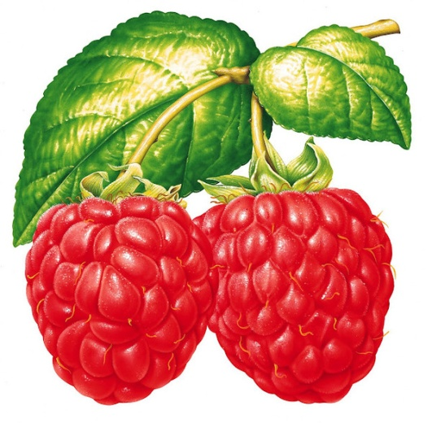
ведет старший воспитатель Шестернева Наталия Владимировна

Вряд ли вы над этим задумывались когда-либо, но грибы и ягоды, столь привычные в летний период, можно назвать самыми непонятными из продуктов питания. Вы все еще считаете, что ягоды – это сплошные витамины, а грибы съедобны все, кроме ядовитых? Вот вам и народные заблуждения.

ЯГОДЫ
Летом мы иногда через силу стараемся съесть как можно больше свежих ягод, пытаясь зарядиться витаминами на год вперед. Необходимо знать, что ягоды ценятся вовсе не витаминами. Природа создала ягоды скорее как лекарство, а не еду. В древние времена прекрасно знали об этом и пользовались лечебными свойствами ягод. Мы же в лучшем случае делим ягоды на кислые и сладкие, любимые и не очень.
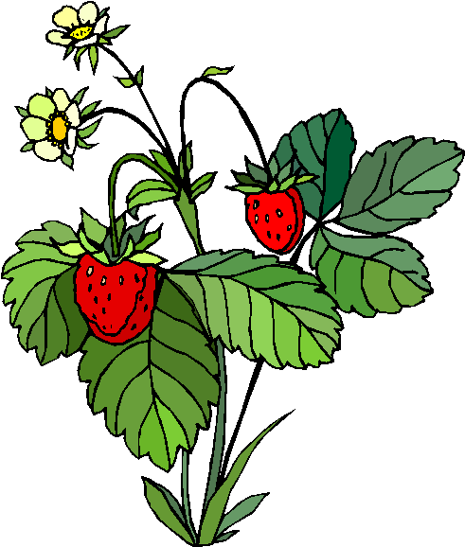
Ягоды – это концентрат биологически активных веществ: минералы, антиоксиданты, пектины, полезные кислоты. Они значительно уступают фруктам по разнообразию витаминов: в ягодах много витамина С, остальные представлены в ограниченном количестве. Основная ценность ягод в другом: каждый вид как будто специально создан для борьбы с определенным недугом. Вещества в отдельной ягоде подобраны с умом, одно дополняет и усиливает другое. В отличие от грибов ягоды не накапливают различные вредности из атмосферы (тяжелые металлы, радиоактивные вещества), они прекрасно сохраняют свои свойства при сушке, заморозке или правильной консервации.
В ягодах очень много кислот, поэтому не стоит употреблять их на голодный желудок.
Известно, что любые плоды для максимальной пользы должны созреть сами под солнышком. Поэтому с осторожностью отнеситесь к ягодам из южных республик или других областей. В 99% случаев они собраны незрелыми и дозревали по дороге, иногда и принудительно (под воздействием химии).
Ягоды могут стать причиной кишечных инфекций и у совершенно здорового ребенка, если употреблять их недостаточно промытыми.

ГРИБЫ
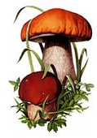
Грибы не собирают почти нигде в мире. Их считают вредными и боятся. Только в России процветает грибной спорт. Грибы в России любят, и не только такие, от которых становится весело. Большинство собирает сыроежки, подберезовики, подосиновики.
Грибы – это потребители. В них не содержится хлорофилл, поэтому они ничего не производят, а только потребляют. Например, грибница впитывает полезные вещества из почвы и лечит ими деревья. Грибы называют растительным мясом из-за высокого содержания в них белка, но белок прячется за хитином – веществом, из которого сделан панцирь раков и жуков. Из-за него грибы считаются тяжелой пищей – попробуйте-ка переварить панцирь. Благодаря хитину, большой процент питательных веществ, содержащихся в грибах, оказывается не у дел.
Известно, что грибы впитывают в себя огромное количество токсичных веществ. К примеру, радиоактивный цезий, кадмий, ртуть, свинец. Поэтому ни в коем случае нельзя собирать грибы вдоль дорог или в промышленных зонах.
Самые благородные грибы – это белый гриб, лисички и рыжики, подосиновики, подберезовики, грузди. Менее полезны сыроежка, опята, моховик. Грибы содержат витамины B1, В2, Д, РР, А, С; ферменты (амилаза, липаза и др.), в них много фосфора (как в рыбе), кальция и калия. Грибы богаты экстрактивными и ароматическими веществами, их неповторимый аромат и вкусовые качества являются причинами всенародной любви.
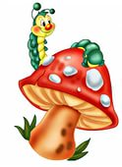
Вернемся к хитину. Пищеварительный сок не в состоянии расщепить его, поэтому грибы следует, как можно мельче резать, а то и превращать в порошок. Любителям блюд из целых грибов (например, из грибных шляпок делают салаты и «шашлыки») следует призадуматься: польза от такого блюда не больше, чем от жевания камней. Похожий труд для желудка. Все лесные грибы нужно обязательно вымачивать или варить не меньше часа, желательно 2 раза меняя воду (воду после закипания слить, залить свежую). Культивируемые грибы (выращиваемые в теплицах) отваривают до мягкости, а некоторые (шампиньоны, вешенка) употребляются в пищу сырыми. Грибы считаются готовыми, когда они оседают на дно кастрюли. При варке обязательно снимать пену.

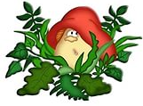
Пожалуй, никакой другой продукт не овеян столь оглушительным количеством домыслов, как грибы. Чего только не придумает наш человек, чтобы у него не отобрали исконно русскую страсть.

МИФЫ И ПРАВДА о грибах
Грибы нужны в рационе, потому что на Руси их издревле собирали и ели всегда.
Современному человеку совсем не идут высказывания про «еду наших бабушек». Наши предки жили в экологически чистое время. Ягоды и грибы еще не были отравлены отходами производств в полной мере. В древней Руси крестьяне работали до семи потов, такая работа подразумевала огромные затраты энергии, поэтому организм был способен переварить тяжелую пищу. Нашу жизнь не назовешь изнуряющей.
Грибы издревле не варили и не жарили, их заготавливали сырыми, таким образом грибы сохраняли все питательные вещества. В наше время грибы (из-за плохой экологии) приходится отваривать, при температуре 100 градусов -уничтожается практически вся польза.
Прочитав все вышеизложенное, вопросом «нужны ли грибы детям» могут все еще задаваться только отъявленные оптимисты. Нет, не нужны. Человек ценит грибы, прежде всего, за вкусовые качества и аромат. Питательные вещества – не уникальны, они легко заменяемы, а ценный белок не так-то просто добыть. До 12-14 лет ребенок не в состоянии переварить хитиновую оболочку, с ней не всякий взрослый справиться.
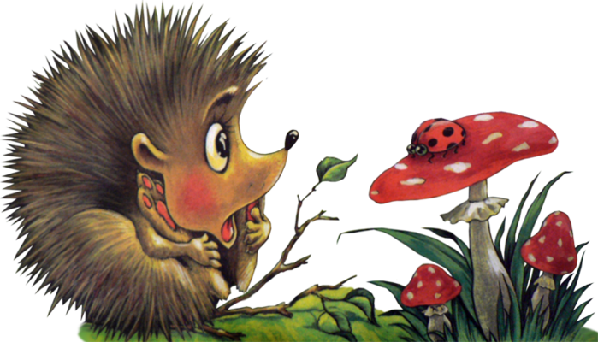
Каждое лето и осень в детские реанимационные отделения токсикологии привозят детей с тяжелейшими отравлениями грибами – добропорядочными съедобными грибами, собранными и приготовленными по всем правилам.
Детский организм не может справиться с токсинами, содержащимися в некоторых грибах, а также не имеет достаточного количества пищевых ферментов, чтобы полноценно переработать даже полезные грибы.

Рубрику Советы педагога
ведет старший воспитатель Шестернева Наталия Владимировна
Правила поведения в лесу  Для детей поход в лес – это целое приключение. Как сделать это приключение безопасным и интересным? Как подготовить детей к походу в лес? Как обсудить с ними правила поведения в лесу? Какие игры и занятия можно провести в лесу? На эти и некоторые другие вопросы Вы найдете ответы здесь!  Итак, прежде чем отправляться с детьми в лес, к походу необходимо подготовиться. Во-первых, необходимо выбрать правильную одежду (которая защитит ребенка от комаров и клещей), нанести защитный крем или спрей (он также поможет справиться с атакой кровососущих насекомых). Но еще раньше нужно обсудить с детьми правила поведения на природе. Как это сделать?  Правила поведения в лесу:  С детьми необходимо обсудить следующие вопросы. Лес – это дом, жилище животных, насекомых и растений. Мы в этом жилище – гости. А как следует вести себя гостям? Аккуратно! Ничего не ломая, не нарушая покоя лесных зверей. Подробнее следует обсудить конкретные правила.  1. Нельзя разводить огонь в лесу. Почему? Что может случиться с лесом?  2. Нельзя разорять гнезда птиц. Почему? Много ли времени уходит у птиц на строительство гнезда и уход за яйцами? Расстроится ли птица, если вернется домой, а там нет ее детишек?  3. Нельзя разорять муравейники. Посмотрите, какие муравьи маленькие. Представьте себе, как они видят вас. Вы для них – великаны! И не смотря на то, что муравьи такие крохотные, они постоянно работают. Вот такой величины может достигать их дом – муравейник. Муравьев считают санитарами леса. Почему?  4. Не обижай насекомых и животных. Почему нельзя обижать насекомых и муравьев? Почему их нельзя брать с собой? Можно ли забирать даже очень симпатичных жителей из их дома? |  | 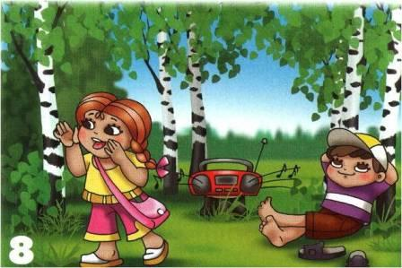
 |  | 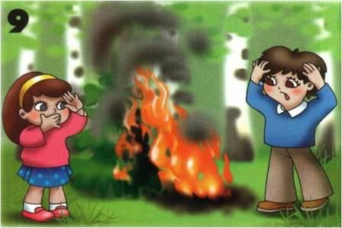
 |  | 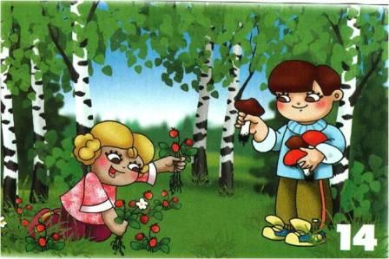
 |  | 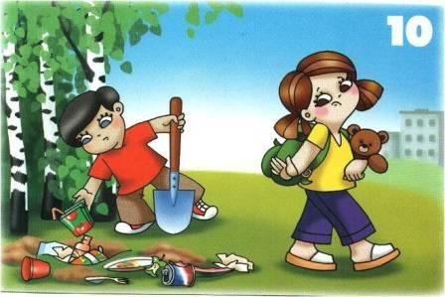
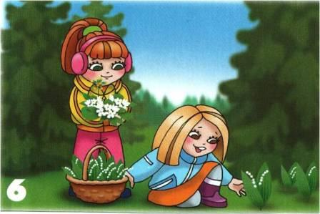 | 5. Нельзя шуметь в лесу. Почему? Как воспринимают музыку животные?  6. Не оставляй мусор. Почему его нельзя оставлять? Что случится, если все будут мусорить в лесу? Как отнесутся к этому звери?  7. Нельзя ломать деревья, кусты, рвать траву, цветы и ягодные кусты с корнем. Почему? Вырастут ли они заново?  8. Нельзя ломать ядовитые грибы. Почему? как используют их звери?  Итак, когда правила поведения обсудили и поняли, время отправляться в лес. Чем можно занять детей в лесу? Как развлечь детей в лесу?  Игры и занятия для детей в лесу  Игра 1. Лесные звуки.  Встаньте или сядьте с детьми вкруг. Предложите им закрыть глаза и прислушаться. Кто слышит больше звуков? Какие звуки слышны?  Игра 2. Маленькие исследователи.  Возьмите с собой лупу и рассмотрите лист под увеличительным стеклом. Дома зарисуйте узор листа.  Игра 3. Мастера в лесу.  У детей есть с собой мешочки или корзинки, их задача – найти и собрать оригинальный материал для творчества и поделок (мох, веточки, куски коры, листья, шишки). Дома дети реализуют замыслы.  Игра 4. Соревнования.  Пусть Ваши маленькие грибники и ягодники посоревнуются, кто больше соберет лесного угощения. Можно даже назначить приз. Альтернативным конкурсом может стать соревнование «У кого самый черный язык» (после похода за черникой пусть дети померяются своими синими языками).
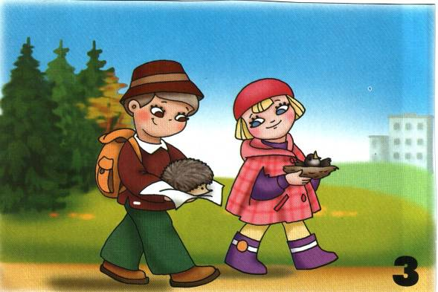
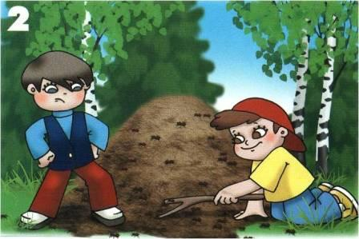
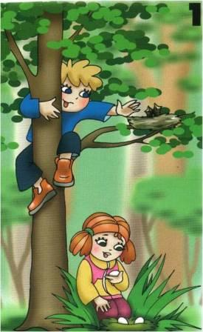
Рубрику Советы специалиста
ведет музыкальный руководитель Сорова Елена Владимировна
Материал адресован родителям, которые хотят дать своим детям музыкальное образование, но не знают, когда начать обучение ребенка музыке.
Прогрессивные родители понимают, что раннее обучение, в том числе музыке, чрезвычайно плодотворно для развития способностей их ребенка, поэтому вопросы «Когда начинать учить малыша?», «На каком музыкальном инструменте учить?», «Что требуется от ребенка в младшем возрасте?», «Какова оптимальная программа обучения?» весьма актуальны.
Представим, что музыка – это язык, которому вы хотите научить вашего ребенка. Из этого и будут вытекать все ответы на поставленные вопросы.
Что же нужно для освоения языка малышом? Прежде всего – языковая среда. Так и в музыке – чем больше слуховой музыкальный опыт, тем легче будет ориентироваться подрастающему ребенку в практических музыкальных занятиях.
Ребенок начинает изучать родной язык с рождения – он его слышит, и подсознание накапливает пока еще пассивные языковые формы и запас слов.
Создайте ребенку музыкальную среду, чтобы и интонационные и ритмические формы и звуки стали бы знакомыми и «своими» для малыша. Понятно, что такой образ «занятии» возможен с самого рождения. Рекомендуется гармоничная светлая музыка, хорошо влияющая на нервную систему ребенка.
Прослушивание записей, собственное пение, игра на музыкальных инструментах, если есть такая возможность – таким образом создается музыкальная среда для новорожденного.
Следующий этап музыкального развития приходится на более активный период (1-2 года) – когда малыш начинает повторять за взрослыми движения и слова. Тут огромную роль могут сыграть родители и их музыкальная подготовка.
Если ребенок слышит и видит, что мама поет песенки, то он тоже попытается это сделать. Если мама поет к тому же чисто, то ребенок подсознательно будет это воспринимать, как норму и постарается петь вместе.
Тут нужно иметь в виду то, что детский голос высок от природы. Часто родители с хорошим слухом жалуются на то, что дети поют якобы фальшиво. На самом деле ситуация такова – дети и родители поют в разных, удобных каждому, диапазонах, точнее – в разных тональностях. Поэтому, если вы хотите, чтобы детский голос совпадал с вашим – пойте как можно выше, чтобы ребенку было удобно подтягивать мелодию.
Еще один момент в начале первого этапа пения – для самых маленьких хороши небольшие по диапазону песенки-попевки, состоящие из нескольких близко расположенных звуков. Не требуйте, чтобы ваша кроха пела чисто нечто вроде «Пусть бегут неуклюжи» - несмотря на всеобщую любовь к Чебурашке, эта песня сложна для начала пения. Многие дети легко выучивают слова, но мелодия – главный показатель пения – находится в состоянии проговаривания.
В качестве домашних игр-упражнений хороши речитативы-импровизации с игрушками. Дети любят, когда игрушки «общаются» между собой, так почему бы это не сделать на какой-нибудь коротенький мотив из 3-4 звуков?
Если в доме есть клавишный инструмент (фортепиано, синтезатор), то те же речитативы можно проигрывать на клавишах в разных регистрах. Перед каждой коротенькой попевкой взрослый должен четко представить ее ритм и направление движения, чтобы можно было при необходимости повторить ее еще раз. Надолго запоминать или записывать такие речитативы нет смысла, потому что намного интереснее каждый раз придумать что-нибудь новое на новую тему.
На этом этапе для домашних музыкальных занятий не должно быть выделено специальное время. Даже с самыми бойкими и неусидчивыми детишками между делом всегда можно найти 1-2 минуты, чтобы ненавязчиво спеть что-нибудь – это даст больше, чем усаживание для занятий. Таких «музыкальных минуток» в день может быть несколько, а результаты не заставят себя ждать, ведь усвоение любой информации в этом возрасте чрезвычайно быстро и не является для ребенка работой. Конечно, если у малыша плохое настроение или он голоден, не стоит заставлять его петь – даже если родитель сделает это сам, то информация отложится в любом случае.
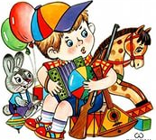
Ну хорошо, скажут некоторые родители, а что же делать, если мои собственные музыкальные способности находятся в зачаточном состоянии или вообще их наличие под большим вопросом? Ответ: начинайте немедленно их развивать, это реально! Некоторое время у вас еще есть, а за несколько месяцев можно добиться хороших результатов. Оперными певцами вам не нужно становиться, а интонирование поддается коррекции в любом возрасте. Тем более, что с ребенком поначалу вам придется петь совсем легкие песенки. Возможно, вам понадобится помощь педагога, развивающего слух, который подскажет наиболее короткие пути в этом направлении.
Родители, запомните! Прежде, чем ждать (а тем более требовать) от ребенка результатов, необходимо вложить в него много информации и собственных положительных эмоций, помноженных на ваше терпение и работу над собой. Не отчаивайтесь, если кажется, что поначалу все ваши усилия ни к чему не приводят – в один прекрасный день они окупятся...

Рубрику Советы специалиста
ведет инструктор физкультуры Белова Екатерина Сергеевна

Спорт и дети: в какую секцию отдать ребенка?
Задумываясь над проблемами физического воспитания своего ребенка, родители часто оказываются перед выбором: в какую спортивную секцию записать сына или дочку?
Успех физического развития ребенка нередко зависит от «точности попадания». Не стоит руководствоваться при выборе решением своих знакомых или друзей и вести своего ребенка в ту же секцию, куда те отдали своих детей. Присмотритесь к особенностям характера своего чада при выборе направления физического воспитания ребенка.
Если у него хорошо развиты навыки общения, если он в любом коллективе чувствует себя, как рыба в воде, — ему отлично подойдут командные виды спорта: футбол, хоккей, баскетбол, волейбол и т. д.
Для организации физического развития ребенка, который является выраженным лидером и не привык делиться своими победами, оптимальным вариантом станет секция художественной или спортивной гимнастики, теннис. Для достижения успехов в этих видах спорта потребуются личные усилия ребенка.
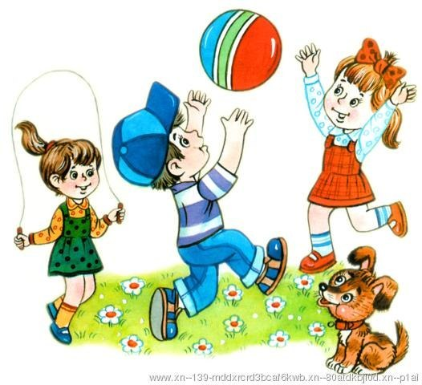
Если вы хотите заниматься физическим воспитанием детей гиперактивных, склонных к дракам и конфликтам, можно обратить внимание на секции единоборств. Здесь ребенок сможет выплеснуть излишки энергии и избавиться от своей агрессии.
Если вы озабочены проблемами физического воспитания тихого, замкнутого и застенчивого ребенка, не спешите принуждать его заниматься командными видами спорта в надежде, что он станет более общительным. Скорее ему придется по душе конный спорт или плавание.
Эти же виды спорта отлично подойдут и слишком эмоциональным, вспыльчивым детям, чьи родители стремятся воспользоваться физическим воспитанием детей для укрепления их здоровья.

Новости учреждения

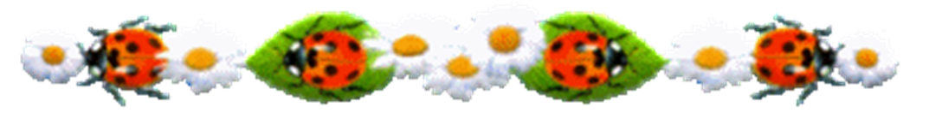

Мероприятия по профилактике пожарной безопасности

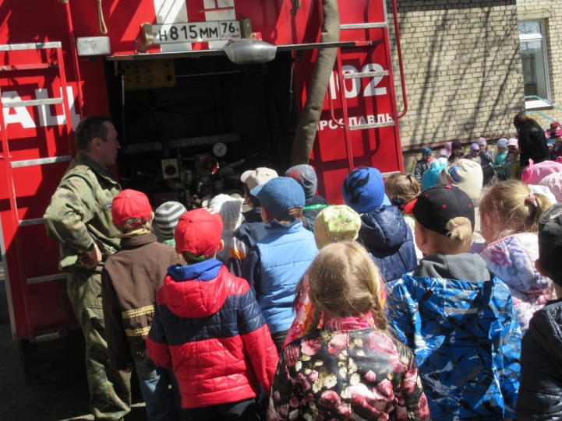 | 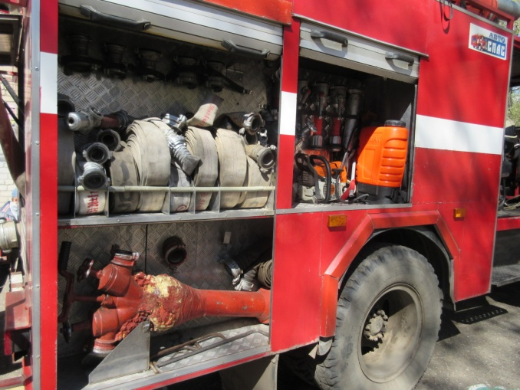
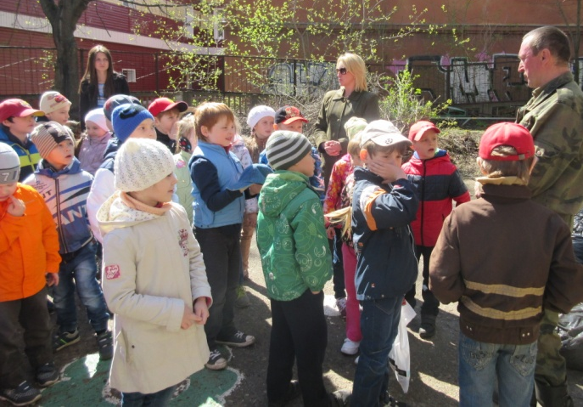 | 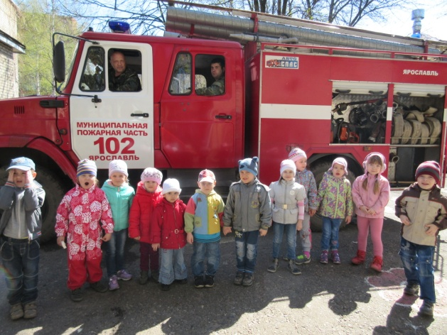
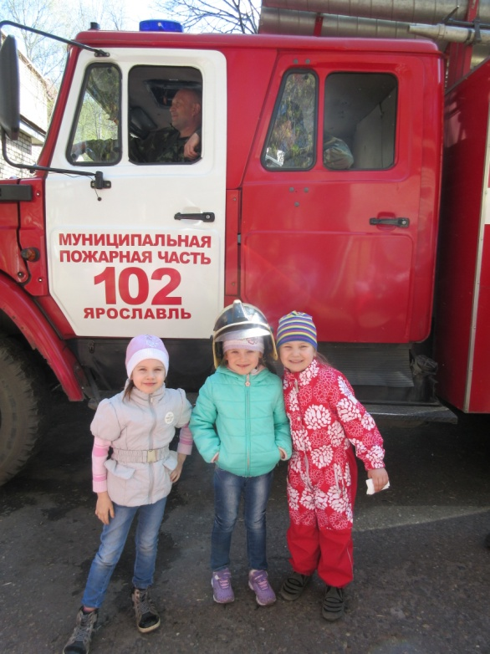 | 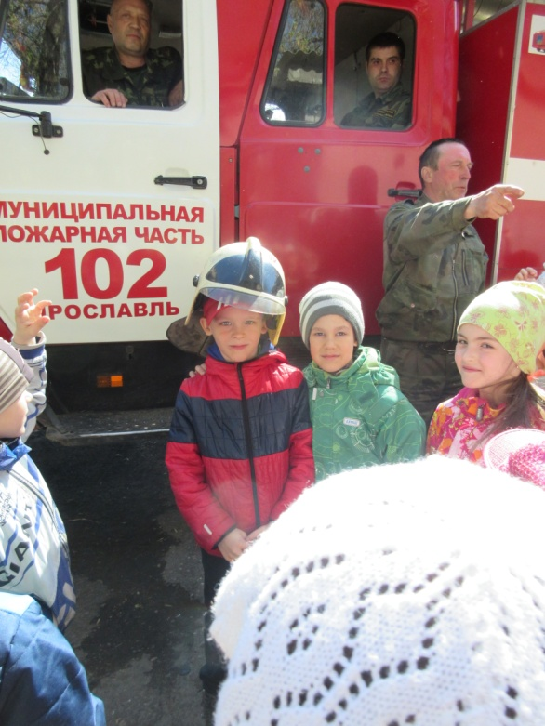

Мероприятия по профилактике дорожно-транспортного травматизма

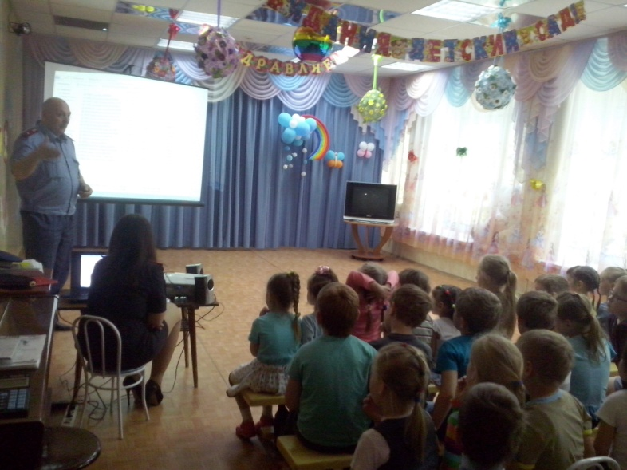 | 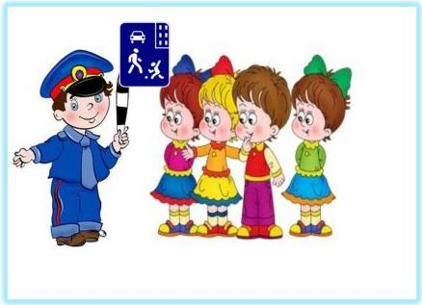
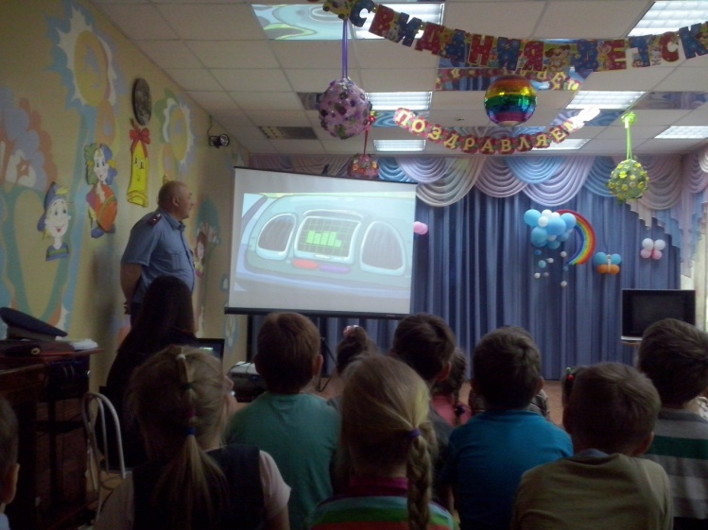 | 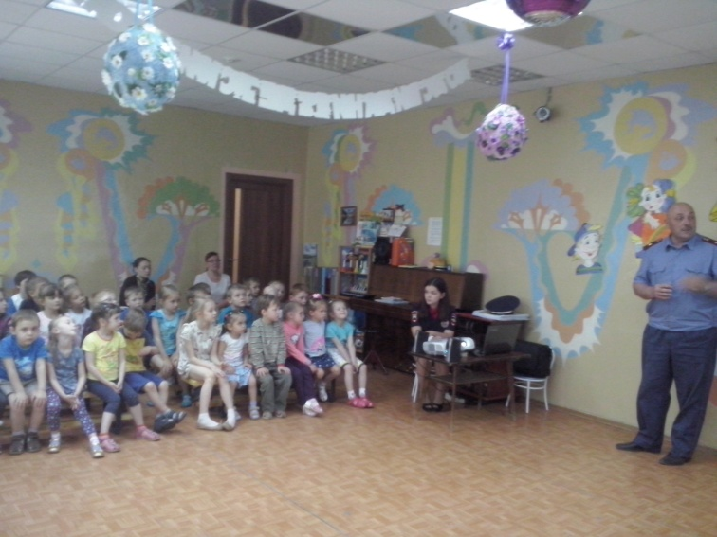
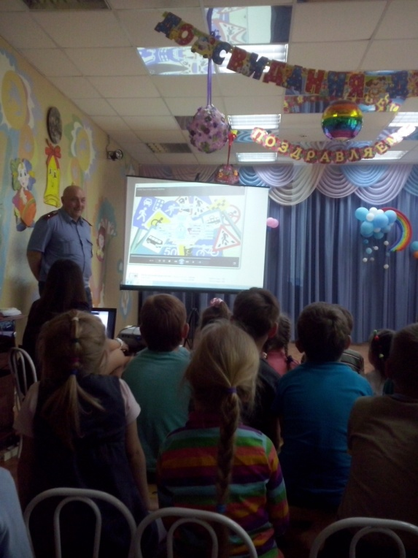 | 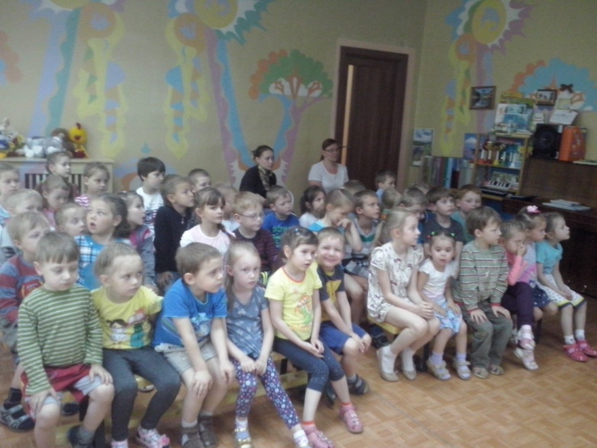
12 июня – день независимости России
